- Classifica le seguenti linee in segmenti, semirette e rette.
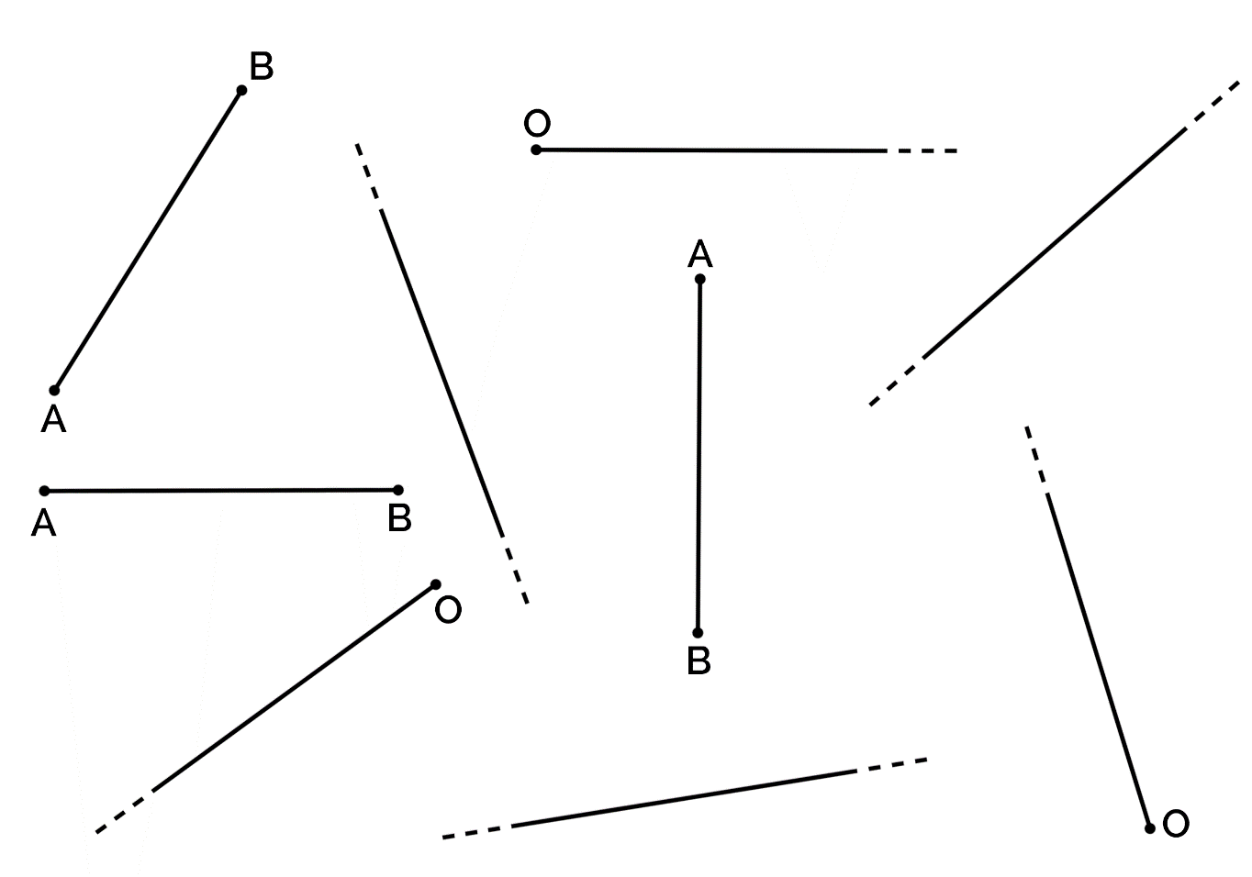
- Scrivi se le seguenti affermazioni sono vere o false
 | vero | falso
Una parte di retta compresa tra due punti si chiama semiretta.
Una linea retta mantiene sempre la stessa direzione.
Se disegno un punto su una retta, ottengo due semirette.
Se disegno due punti su una retta, ottengo un segmento.
La retta ha due dimensioni: la lunghezza e l’altezza.
La retta si indica con una lettera maiuscola dell’alfabeto.
Una retta non si può misurare.

- Indica in che rapporto sono tra loro le seguenti coppie di rette sul piano.
